Załącznik do
uchwały nr VI.62.2024
Rady Powiatu Ełckiego
z dnia 24 października 2024 r.

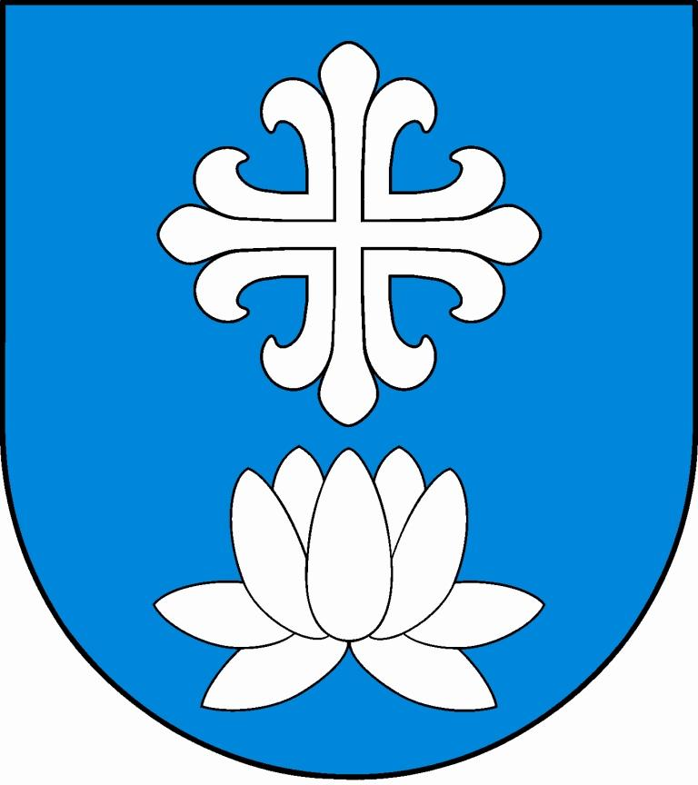

Program współpracy
samorządu powiatowego w Ełku
z organizacjami pozarządowymi
oraz podmiotami prowadzącymi
działalność pożytku publicznego
na rok 2025

Program współpracy samorządu powiatowego w Ełku z organizacjami pozarządowymi oraz podmiotami prowadzącymi działalność pożytku publicznego na rok 2025

Wstęp
Organizacje pozarządowe, obok sektora publicznego i prywatnego, są trzecim sektorem działającym na rzecz dobra publicznego. Stanowią one bazę dla rozwoju lokalnych społeczności, skupiają bowiem najaktywniejszych i najbardziej wrażliwych na sprawy społeczne obywateli danego środowiska.

I. Postanowienia ogólne
§ 1.
- Zasady współpracy i współdziałania dotyczą podmiotów prowadzących działalność pożytku publicznego, osób prawnych i jednostek organizacyjnych, o których mowa w art. 3 ust. 2 i 3 ustawy z dnia 24 kwietnia 2003 r. o działalności pożytku publicznego i wolontariacie (t.j. Dz. U. z 2023 poz. 571 ze zm.). Zasady te nie dotyczą podmiotów, o których mowa w art. 3 ust. 4
ww. ustawy.
- Podstawą współpracy są ustawowe zadania własne samorządu Powiatu Ełckiego, zadania wynikające z realizacji Strategii Zrównoważonego Rozwoju Powiatu Ełckiego, jak również działalność pożytku publicznego wymieniona w art. 4 ust. 1 ustawy o działalności pożytku publicznego i o wolontariacie.
§ 2.
Ilekroć w treści mówi się o:
- ustawie, rozumie się przez to ustawę z dnia 24 kwietnia 2003 r. o działalności pożytku publicznego i o wolontariacie (t.j. Dz. U. z 2023 poz. 571 ze zm.).
- powiecie, rozumie się przez to Powiat Ełcki;
- organizacjach pozarządowych - rozumie się przez to organizacje pozarządowe oraz podmioty, o których mowa w art. 3 ust. 3 ustawy z dnia 24 kwietnia 2003 r. o działalności pożytku publicznego i o wolontariacie;
- programie - rozumie się przez to program współpracy samorządu powiatowego w Ełku z organizacjami pozarządowymi oraz podmiotami prowadzącymi działalność pożytku publicznego na rok 2025;
- konkursie - rozumie się przez to otwarty konkurs ofert na wspieranie/powierzanie wykonywania zadań publicznych, będących zadaniami własnymi Powiatu Ełckiego przez organizacje pozarządowe;
- dotacji – rozumie się przez to dotacje zdefiniowane w art. 126 ustawy z dnia 27 sierpnia 2009 r.
o finansach publicznych (t.j. Dz. U. z 2023 poz. 1270 ze zm.), czyli podlegające szczególnym zasadom rozliczania środki budżetu jednostki samorządu terytorialnego, przeznaczone na finansowanie lub dofinansowanie realizacji zadań publicznych.
7) Zarząd - rozumie się Zarząd Powiatu Ełckiego.
8) Wydział - rozumie się przez to Wydział Informacji i Cyfryzacji Starostwa Powiatowego w Ełku.

II. Cele programu
§ 3.
Cel główny:
Dążenie do partnerskiej współpracy z organizacjami pozarządowymi w realizacji zadań publicznych dla jak najlepszego zaspokajania potrzeb mieszkańców Powiatu Ełckiego.
§ 4.
Cele szczegółowe:
- upowszechnianie modelu współpracy samorządu z organizacjami pozarządowymi;
- umacnianie w świadomości obywateli poczucia odpowiedzialności za rozwój lokalnego środowiska, a co za tym idzie – zwiększenie ich uczestnictwa w życiu społecznym powiatu;
- budowanie lokalnego społeczeństwa obywatelskiego i wspomaganie rozwoju społeczności lokalnej, w tym:
a) wykorzystywanie potencjału mieszkańców w realizacji inicjatyw oddolnych;
b) wzmacnianie poczucia przynależności do lokalnej społeczności, czyli odpowiedzialności
za siebie i swoje otoczenie;
c) włączanie mieszkańców w definiowanie i rozwiązywanie problemów społecznych;
d) tworzenie zachęt do rozwoju już istniejących oraz powstawania nowych organizacji;
e) promocja i pomoc w organizacji wolontariatu.
§ 5.
Ocena efektywności i sposobu realizacji celów programu:
- Współpracą z organizacjami pozarządowymi i bieżącym monitoringiem realizacji celów programu zajmuje się Wydział.
- Wydział dokonuje corocznie oceny realizacji programu i przedkłada sprawozdanie Zarządowi oraz Radzie Powiatu Ełckiego do 31 maja każdego roku obowiązywania programu.
- Ocena realizacji programu zostanie dokonana w oparciu o następujące mierniki efektywności:
  - liczba ogłoszonych otwartych konkursów ofert;
  - liczba ofert złożonych w otwartych konkursach ofert, w tym ilość organizacji;
  - liczba umów zawartych na realizację zadania publicznego, w tym ilość organizacji;
  - liczba zadań publicznych zrealizowanych przez organizacje pozarządowe i inne podmioty;
  - liczba organizacji pozarządowych i innych podmiotów, którym zlecono realizację zadań publicznych;
  - wysokość środków finansowych przeznaczonych z budżetu Powiatu na realizację zadań;
  - wysokość środków finansowych powiatu ełckiego wykorzystanych przez organizacje pozarządowe i inne podmioty na realizację zadań publicznych.

III. Okres realizacji programu
§ 6.
Program obowiązuje w okresie od 1 stycznia 2025 r. do 31 grudnia 2025 r.

IV. Zasady i formy współpracy
§ 7.
Zasady współpracy
Współpraca samorządu i organizacji pozarządowych będzie opierała się na zasadach:
- zasada pomocniczości przy suwerenności stron - samorząd, respektując odrębność i suwerenność zorganizowanych wspólnot obywateli, uznaje ich prawo do samodzielnego definiowania i rozwiązywania problemów. Samorząd udziela niezbędnego wsparcia i pomocy w działaniach podejmowanych przez organizację, mających na celu realizację zadań publicznych na zasadach określonych w ustawie;
- zasada partnerstwa - organizacje pozarządowe na zasadach i w formie określonej w ustawie oraz według trybu wynikającego z odrębnych przepisów, uczestniczyć będą w identyfikowaniu i definiowaniu problemów społecznych, wypracowaniu sposobów ich rozwiązania oraz wykonywaniu zadań publicznych;
- zasady efektywności i uczciwej konkurencji - samorząd, przy zlecaniu organizacjom pozarządowym zadań publicznych, będzie dokonywał wyboru najefektywniejszego sposobu wykorzystania środków publicznych, przestrzegając zasad uczciwej konkurencji;
- zasada jawności - samorząd powiatowy będzie udostępniał współpracującym z nim organizacjom pozarządowym informacje o zamiarach, celach i środkach przeznaczonych na realizację zadań publicznych, przy wykonywaniu których możliwa jest współpraca z organizacjami pozarządowymi oraz o kosztach realizacji zadań publicznych już prowadzonych w tym zakresie przez jednostki podległe lub nadzorowane przez samorząd, wraz z informacją o sposobie obliczania tych kosztów, tak aby możliwe było ich porównanie z kosztami realizacji analogicznych zadań przez inne instytucje i osoby.

§ 8.

Współpraca pozafinansowa
- Powiat Ełcki współpracuje z sektorem pozarządowym z wykorzystaniem dostępnych zasobów kadrowych i rzeczowych samorządu. Współpraca pozafinansowa odbywa się poprzez:
  - współdziałanie w zakresie tworzenia strategii rozwoju, aktów prawa normatywnego i innych programów dotyczących wspólnoty lokalnej;
  - konsultowanie aktów prawa miejscowego w zakresie działalności statutowej organizacji pozarządowych i podmiotów wymienionych w art. 3 ust. 3 ustawy, zgodnie z procedurą określoną w odrębnej uchwale Rady Powiatu Ełckiego;
  - wzajemne informowanie się o planowanych kierunkach działania poprzez strony internetowe, komunikaty prasowe, radiowe, telefony, pocztę elektroniczną i tradycyjną;
  - pomoc w organizowaniu szkoleń, warsztatów, spotkań, konsultacji w ramach posiadanych przez samorząd możliwości;
  - propagowanie działalności trzeciego sektora, wolontariatu i ekonomii społecznej m.in. poprzez:
- pomoc w zamieszczaniu informacji i ogłoszeń dot. ich bieżącej działalności;
- sprawowanie patronatu przez władze powiatu nad inicjatywami i projektami organizacji pozarządowych;
- udostępnianie niezbędnej infrastruktury do prowadzenia działalności statutowej organizacji na zasadach partnerstwa, użyczanie i wynajmowanie lokali będących w zasobach powiatu na warunkach określonych w odrębnej uchwale Rady Powiatu Ełckiego.
- Stałą formą współpracy samorządu powiatowego w Ełku z sektorem pozarządowym w zakresie pożytku publicznego są bezpośrednie spotkania, które są platformą artykułowania
i przedstawiania stanowisk, inicjatyw, opinii oraz postulatów sektora pozarządowego w zakresie prowadzonej na rzecz społeczności lokalnej działalności pożytku publicznego.

§ 9.
Współpraca finansowa
- Zlecanie realizacji zadań publicznych organizacjom pozarządowym może mieć formy:
  - wspierania projektów organizacji pozarządowych wraz z udzieleniem dotacji na dofinansowanie ich realizacji, w tym za pomocą regrantingu;
  - powierzania zadań własnych powiatu organizacjom pozarządowym wraz z udzieleniem dotacji na ich finansowanie.
- Wspieranie i powierzanie zadań publicznych odbywać się będzie po przeprowadzeniu przez Zarząd Powiatu Ełckiego otwartego konkursu ofert pn. Granty Powiatu Ełckiego.
- Ogłoszenie otwartego konkursu ofert w celu zlecenia realizacji zadań publicznych podmiotom prowadzącym działalność pożytku publicznego podaje się do wiadomości publicznej w sposób określony w ustawie.
- Organizacje mogą z własnej inicjatywy złożyć ofertę realizacji zadań publicznych zgodnie
z art. 12 ustawy. Oferty złożone w tym trybie będą rozpatrywane zgodnie z zapisami ustawy.
- Na realizację zadań i działań priorytetowych Powiatu Ełckiego, objętych niniejszym programem, planuje się przeznaczyć w roku budżetowym 2025 środki finansowe do wysokości 152.000 zł. Ostateczną wysokość środków finansowych na realizację programu określi uchwała budżetowa Rady Powiatu Ełckiego na rok 2025.

§ 10.
Tryb pozakonkursowy
- Na wniosek organizacji pozarządowych Zarząd Powiatu Ełckiego może zlecić organizacjom realizację zadania publicznego o charakterze lokalnym lub regionalnym z pominięciem otwartego konkursu ofert. Tryb zlecania organizacji pozarządowej lub podmiotom wymienionym w art. 3 ust. 3, z pominięciem otwartego konkursu ofert realizacji zadania publicznego o charakterze lokalnym lub regionalnym, kompleksowo określa art. 19a ustawy o działalności pożytku publicznego i o wolontariacie.

V. Obszary współpracy
Obszarem współpracy są ustawowe zadania własne Powiatu Ełckiego, zadania wynikające z realizacji Strategii Zrównoważonego Rozwoju Powiatu Ełckiego oraz działalność pożytku publicznego wymieniona w ustawie o działalności pożytku publicznego i o wolontariacie.
§ 11.
1. Zadania priorytetowe Powiatu Ełckiego na rok 2025:
- Upowszechnienie turystyki, w tym m.in. znakowanie i porządkowanie szlaków turystycznych w powiecie ełckim;
- Oświata i wychowanie, w tym m.in. inicjatywy młodzieżowe stwarzające alternatywy rozwoju zainteresowań z uwzględnieniem użyteczności w środowisku lokalnym;
- Ochrona i promocja zdrowia, w tym m.in. edukacja w zakresie profilaktyki zdrowotnej i promocji zdrowego trybu życia;
- Polityka społeczna, w tym m.in. inicjatywy wiejskie, działalność wspomagająca rozwój społeczności lokalnych, integracja środowiska osób niepełnosprawnych, promocja wolontariatu;
- Ekologia i ochrona dziedzictwa przyrodniczego, w tym m.in. edukacja ekologiczna dotycząca ochrony środowiska m.in. segregacji i odzysku odpadów;
- Kultura, sztuka, ochrona dóbr kultury i tradycji, w tym m.in. organizacja i współorganizacja przedsięwzięć kulturalnych, widowisk historycznych oraz edukacja teatralna;
- Upowszechnianie kultury fizycznej i sportu, w tym m.in. sport rodzinny dzieci, młodzieży
i dorosłych, współorganizacja imprez sportowych, w tym o Puchar Starosty Ełckiego;
- Promesa wkładu własnego w przypadku aplikowania o dostępne środki pomocowe krajowe i zagraniczne.
- Regranting, czyli przekazanie dotacji otrzymanej przez organizację pozarządową lub podmioty wymienione w art. 3 ust. 3 (za wiedzą i zgodą organu, który tej dotacji udzielił) innym organizacjom pozarządowym lub podmiotom wymienionym w art. 3 ust. 3 ustawy.

VI. Tryb powoływania i zasady działania komisji grantowej
§ 12.
1. Oferty składane w ramach otwartych konkursów ofert na realizację zadań publicznych opiniuje komisja konkursowa powołana uchwałą Zarządu Powiatu Ełckiego, zgodnie z zapisami art. 15 ust. 2b – 2f ustawy.
2. Komisja powinna się składać w równej liczbie z przedstawicieli organu wykonawczego Powiatu Ełckiego oraz reprezentantów organizacji pozarządowych i podmiotów wymienionych w art. 3 ust. 3 ustawy o działalności pożytku publicznego i o wolontariacie. Członkowie komisji konkursowej
z sektora pozarządowego zostaną wyłonieni na podstawie otwartego naboru.
3. Wszyscy członkowie komisji mają równe prawo głosu.
4. Członkowie wybierają spośród siebie przewodniczącego, wiceprzewodniczącego oraz sekretarza komisji, których zadaniem jest koordynacja i organizacja prac komisji oraz prowadzenie jej posiedzeń.
5. Członkowie komisji przy opiniowaniu poszczególnych ofert stosują kryteria określone w art. 15 ust. 1 ustawy.
VII. Nieodpłatna pomoc prawna
Sposób realizacji zadania Powiatu Ełckiego polegający na udzielaniu nieodpłatnej pomocy prawnej oraz wysokość środków finansowych przeznaczonych na te zadanie określone są w ustawie
z dnia 5 sierpnia 2015 r. o nieodpłatnej pomocy prawnej, nieodpłatnym poradnictwie obywatelskim oraz edukacji prawnej (t.j. Dz. U. 2021, poz. 945 ze zm.). Zarząd Powiatu Ełckiego ogłosi odrębny konkurs ofert na to zadanie, określi procedury i powoła komisję konkursową.

VIII. Sposób tworzenia programu oraz przebieg konsultacji społecznych
Informacja o konsultacjach społecznych dotyczących niniejszego programu zamieszczona została w Biuletynie Informacji Publicznej oraz na tablicach informacyjnych Starostwa Powiatowego
w Ełku w dniu 10 września 2024 r., a także na stronie internetowej Starostwa Powiatowego w Ełku. Informacja o konsultacjach została również rozesłana e-mailem do organizacji pozarządowych
z terenu powiatu ełckiego.
Konsultacje społeczne trwały 22 dni, w okresie od 10 września 2024 r. do 1 października 2024 r. (zgodnie z zapisami zawartymi w Uchwale Nr XII.114.2011 Rady Powiatu w Ełku z dnia
25 sierpnia 2011 r. w sprawie przyjęcia „Regulaminu konsultacji z organizacjami pozarządowymi oraz podmiotami wymienionymi w art. 3 ust. 3 ustawy o działalności pożytku publicznego i o wolontariacie, projektów aktów prawa miejscowego w dziedzinach dotyczących działalności statutowej tych organizacji”).
Uwagi do niniejszego programu można było zgłaszać osobiście w siedzibie Starostwa Powiatowego w Ełku lub przesłać za pośrednictwem poczty elektronicznej na wskazany w ogłoszeniu adres e-mail Wydziału Informacji i Cyfryzacji Starostwa Powiatowego w Ełku, odpowiedzialnego
za przeprowadzenie konsultacji.
W podanym terminie nie wpłynęły żadne uwagi do zaprezentowanego dokumentu.

IX. Postanowienia końcowe
Zmiany niniejszego Programu wymagają formy przyjętej dla jego uchwalenia.

